Компания GROHE - производитель номер один в мире санитарно-технического оборудования. Компания была основана в 1936 году Фридрихом Гроэ и реализует свою продукцию в 130 странах мира. GROHE является законодателем стандартов качества, функциональности и дизайна как ведущий мировой бренд сантехнической отрасли.

Душевой шланг GROHE Silverflex LongLife 1000 - прочный, легко очищаемый, с защитой от скручивания
Функциональный и долговечный дизайн! Душевой шланг GROHE Silverflex LongLife отлично подойдет любой современной ванной, ведь его длина - 1000 мм и это идеальное расстояние для ручного душа в ванне. Этот надежный шланг легко выдержит повседневное использование всей семьей. Он может выдержать давление до 12 бар и натяжение до 50 кг. Кроме того, он выдерживает температуру до 75°C. В шланге есть поворотный конус, который предотвращает скручивание изделия, что упрощает использование шланга. Гладкая, устойчивая к царапинам поверхность AntiScratch легко поддается очищению - достаточно провести по шлангу сухой тряпочкой и он вновь будет выглядеть как новый. К тому же, шланг не будет поврежден, если столкнется с поверхностью ванны или душевой кабины. Установка шланга очень проста, поскольку соединение 1/2” подойдет для всех стандартных ручных душей. Соединительные гайки сделаны из прочного металла и выполнены в ослепительном хромовом покрытии GROHE StarLight, с ребристой поверхностью для оптимального захвата. Благодаря универсальным дизайну и соединению, этот шланг великолепно сочетается с ассортиментом коллекции GROHE для душа.


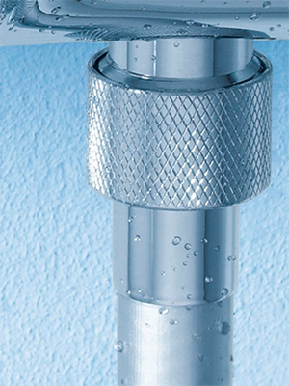
GROHE TwistFree

TwistFree – защита от перекручивания душевого шланга.
Душевые шланги с функцией TwistFree исключают проблему "перекручивания" шланга в ванной. С TwistFree шланг остается гибким и не закручивается при ежедневном использовании.

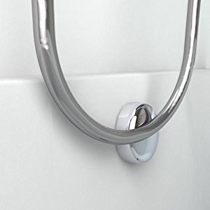
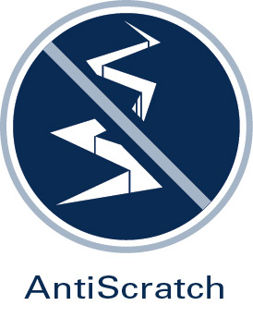
GROHE AntiScratch

AntiScratch - Гладкая, устойчивая к царапинам поверхность легко поддается очищению - достаточно провести по шлангу сухой тряпочкой и он вновь будет выглядеть как новый
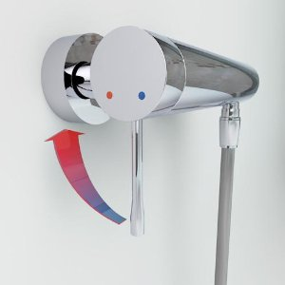
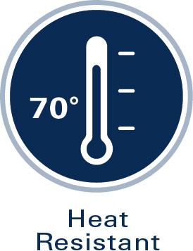
GROHE Heat Resistant

Шланги GROHE выдерживают температуру до 70°C.

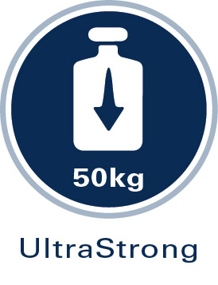
GROHE UltraStrong

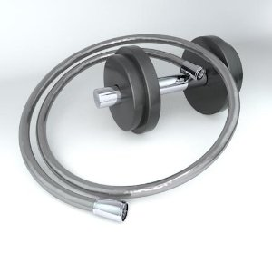

Надежный шланг GROHE может выдержать натяжение до 50 кг.

GROHE Universal Connection
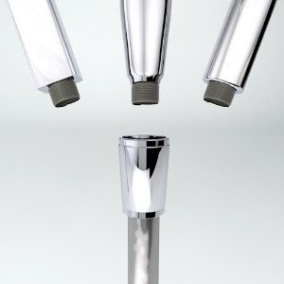



Установка шланга очень проста, поскольку соединение 1_2” подойдет для всех стандартных ручных душей. Соединительные гайки сделаны из прочного металла и выполнены в ослепительном хромовом покрытии GROHE StarLight, с ребристой поверхностью для оптимального захвата. Благодаря прочному и надежному исполнению, этот шланг великолепно сочетается с ассортиментом коллекции GROHE для душа.

